NPO法人 風和
〒669-2414
丹波篠山市宮ノ前264
TEL 079-556-2258
FAX 079-506-1618
http://www.npofu-wa.net
229号 2022年7月1日発行

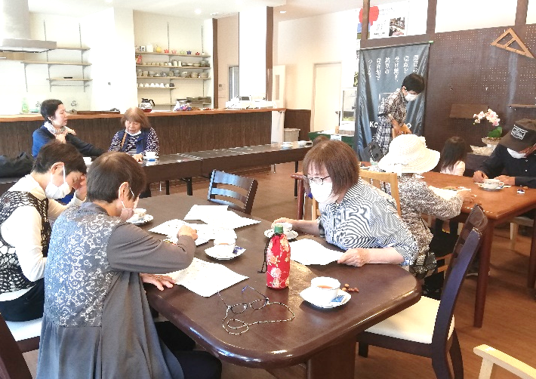
かやのみカフェにお越しください。
今年度も奇数月の第4日曜日午前中はかやのみカフェを日置ふるさとステーション（中信の向かい）で開催しています。この2年間は新型コロナのために、あまり開催できていませんでしたが、5月22日は久しぶりの開催となりました。日置地区に地域おこし協力隊として来られている黒川さんにルイボスティをいれて頂き、自己紹介したり、一緒に参加してくれた小さな子どもたちの様子を微笑ましくながめたり、かやのみカフェでこれからどんなことをしたいか？などの相談をしたりしました。お天気もよく、「磯野宮神社までさんぽしよう！」ということになり、みんなでしりとりをしながらゆっくりとおさんぽしました。久しぶりにながめる大きな「はだかがや」の大木に、あらためて感動して、歴史や由来などを地域の方に伺いました。今回のかやのみカフェは、初めて参加して下さる方、農作業の休憩によって下さる方、たまたま帰省された方、ご近所の方など、子どもからお年寄りまで、いろんな方が出たり入ったりするとても楽しいひとときとなりました。
かやのみカフェは大人も子どもも、だれもが気軽に集える居場所です。また、専門職が「認知症」や「介護」の相談にも応じさせて頂きます。お茶をのみながら、おしゃべりしたり、手しごとや脳トレをしたり、皆さんと楽しいことをつくっていくカフェです。どうぞ、誰でもお気軽にお越しください。
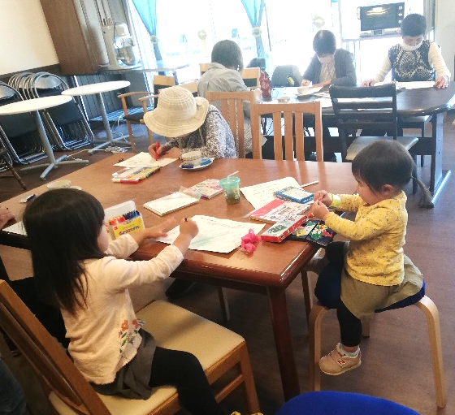
開催日 奇数月第4日曜日 午前10時から正午頃まで
場 所 日置ふるさとステーション
会 費 100円
＊予約は要りません。
＊お手伝い頂ける方（小中高校生も大歓迎）募集中です。
開催日 （令和4年）7月24日、9月25日、11月27日、
（令和5年）1月22日、3月26日
ついたち市のお知らせ
5月1日は残念ながらの雨天となり中止となりました。出店準備して頂いていた出店者の皆さま、楽しみにして下さっていた多くの皆さま、本当に申し訳ありませんでした。次回のついたち市は8月1日の予定です。出店希望の皆さまは風和までメールかフェイスブックメッセージにてご応募ください。お待ちしております。
世の中を明るく
心あたたかく
マツモト電化
サービス
丹波篠山市安口884
079(557)1064
丹波ささ山特産品
販売・卸しやき栗直売
丹波ささ山
森本
丹波篠山市
河原町206
079（552）4792

〒669-2441
丹波篠山市日置37
水回りのことなら
なんでもご相談下さい
戸 倉 設 備

丹波篠山市
西新町2-1
079-552-5447
【草木は雨露のめぐみ養い得ては
お 礼
～ありがとうございました～
令和4年度の賛助会費を納入頂き ありがとうございます。
ふうわなくらし１６１
中学生になった息子の初めての中間テストがやってきました。中学入学して、初めての自転車通学や学校生活を緊張していたので、テスト勉強もがんばっていたようです。そして、中間テストが目前にせまってきた日、突然体調を崩しました。病院に行き、先生から「疲れが出る頃ですからゆっくり休ませてあげてくださいね。」と言われました。それで、一日ゆっくり休むと一気に疲れが出たのか、熱がグングンと高く上がり、結局、テスト当日は登校できず、中間テストは受けることができませんでした。
1週間程してようやく回復した息子に「もうがんばったらあかんなあ。」と私が言うと、「がんばったらあかんのと違う、がんばりすぎたらあかんのや。」とポツリと言っていました。私もがんばりさせすぎたのかもしれないな、と反省して、これからは私もがんばりすぎないようにしよう、と思っています。（千尋）
花の父母たり（謡曲「熊野」）】
日本茶を楽しむ会Tan-te 中尾真紀子
雨の季節が訪れるたびに頭に浮かぶ好きなことばの一つです。振り返ると、５月の新茶シーズンには、天気予報をたびたび確認して、「晴れだ♪雨だ･･･」と一喜一憂していました。茶摘みは雨の日には出来ないからです。ただ、雨後には新芽がググッと成長し、茶樹の生命力を感じる瞬間でもありました。お茶に関わる私たちにとって、５月は新茶に向き合い、夢中で前進する1ヶ月でした。梅雨になり、雨露のめぐみを感じながら、少し立ち止まって心を落ち着けたいところです。雨の日や晴れの日があるのは天気だけではなく、人生においても同じで、晴れの日ばかりでは成長はないのかな、晴れたり曇ったり、向かい風があったり、かがやく虹の日も･･･いろいろな経験の積み重ねが人を成長させてくれるのでしょう。日本茶を楽しむ会タンテは、茶の活動をはじめたばかりの頃は一人で四苦八苦することもありました。現在は仲間が20名になり、茶の栽培は3年が経過して、今後のアイデアも次々と湧いています。メンバー以外に応援してくださる方との出会いも楽しみとなっていて、お茶がつなげてくれた縁は、大切なかけがえのない時間となりました。茶園に没頭する日々だったので、急須でお茶を淹れながら心がリラックスできるひとときを作りたいと思います。雨露のめぐみを得て花開くことが多いように、これからもお茶と一緒に歩み続けます。またどこかで、お茶の話しに花を咲かせましょう。
振込先（郵便局） 名義 ＮＰＯ法人風和 番号 14380－70801431
令和4年度 ＮＰＯ法人風和賛助会員、
協賛広告ご支援宜しくお願いします。
賛助会員1口1000円（3口以上幸いです）
協賛団体1口3000円
協賛広告12回分5000円
※郵便振込または風和までお申し出下さい。
黒住教
日置教会所
所長 藤木千晧
丹波篠山市
井上251
℡ 079(556)2380
あなたの
〈もっと〉に、
こたえたい
中兵庫信用金庫
丹波篠山市
日置412-6
城東支店556-3151
民間車検工場
株式会社
城 東
丹波篠山市
日置914
079-556-2180
老いと介護に
つどい場
お茶の実
お気軽に・・・
丹波篠山市
住吉台92-1
090-7109-6734

床 屋
ヤマグチ
丹波篠山市
日置477
079（556）3828

協賛広告
募集中！

